Robot 3Orbis

kaklik@mlab.cz

PIC16F88
(Master)
Posuvný Registr +8LED
IR modulátor 38kHz
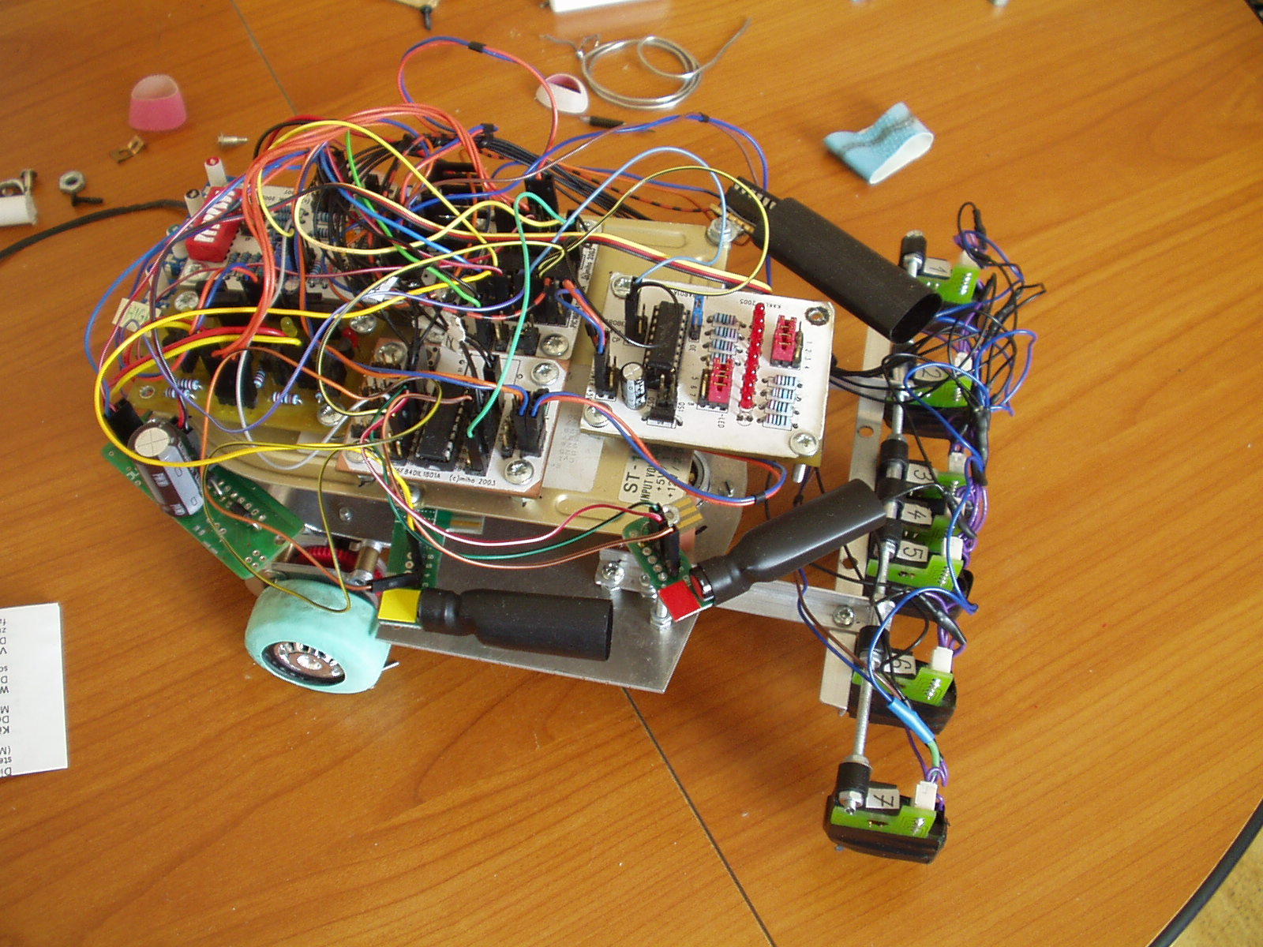
PIC16F88
(Slave)
H-Můstek
IR přijímač
SFH-5110

3Orbis v vznikl po zkušenostech s předchozími roboty, u kterých byl problém s dynamickými vlastnostmi podvozku. To bylo způsobeno tím, že minulé verze našich robotů měli ve směs dva stejnosměrné motory (Callis, Merkur) na kterých se reguloval výkon a tím robot zatáčel. Hlavní nevýhody tohoto systému byly:

- Setrvačnost pohonů – V prudké zatáčce bylo potřeba jedno z kol výrazně zpomalit, případně zastavit. To není zcela bez potíží, protože použité pohony neměly žádnou zpětnou vazbu, ze které by se dal získat nějaký údaj o rychlosti. Takže jediným způsobem jak kolo dostatečně rychle zpomalit bylo reverzovat motor na nějakou určitou dobu. Problém je v tom, že tato doba se mění podle rychlosti robota.
- Nestabilita podvozku – Robot musel v důsledku toho, že měl pouze dvě kola připojená na motory mít ještě nějaké třecí elementy, které zaručovaly definovanou vzdálenost senzorů od tratě. Robot měl určitou vůli v náklonu proti podložce, takže nebylo možné na snímání čáry použít čidla s přesnou optikou.
- Špatné využití výkonu pohonů – Robot na rovné čáře nejel tak rovně jak by bylo třeba, ale čáru křižoval. Dělo se to tím, že pohony měly nenulovou setrvačnost, takže na změnu polohy čáry se nedalo dostatečně rychle reagovat. Navíc toto křižování čáry mělo za následek to, že motory zdaleka nebyly využity na maximum, protože jeden z nich byl vždy zpomalen.

Proto jsme se na letošní ročník soutěže ISTROBOT 2006 [3] rozhodli postavit revolučního robota s úplně odlišnou konstrukcí. To se ale později ukázalo, jako ne zrovna šťastný nápad, protože odladit nový řídící systém zabralo mnohem víc času, než jsme čekali.

Rozhodli jsme se pro konstrukci tříkolého podvozku kde přední kolečko je zatáčecí (zkoušeli jsme i opačnou variantu se zatáčecím zadním kolečkem, ale ta měla horší výsledky, v zatáčkách měla příliš pomalou odezvu).

Konstrukce:
Robot 3Orbis má tedy tři kola, kde přední zatáčecí kolečko je ovládáno modelářským servem HS-81 které je zrychleno externím převodem 2,5:1 zadní kola jsou poháněna dvěma stejnosměrnými motory GRAUPNER Speed 300 které jsou připojeny na kola o d=35mm přes převodovku 1:5. Všechny tyto komponenty jsou přišroubovány na duralový plech T=2,5mm. Čidla na čáru jsou navlečena na závitové tyči M3, která je na podvozek připevněna konstrukcí z Al profilů. Na základní duralové desce jsou ještě tři závitové tyčky, které slouží jako nosné sloupky pro kryt z hadr disku Seagate ST125 :) na kterém je připevněna v podstatě veškerá elektronika.
Tato mechanická konstrukce sice vyřešila většinu výše uvedených problémů, ale na druhou stranu je mnohem obtížnější její řízení, je nutné přesně vyladit softwarový diferenciál na zadních kolech (Při použití vhodnějších motorů by se tento problém pravděpodobně dal vyřešit zapojením do série.) Také není snadné správně nastavit úhly předního kolečka, na tyto pokusy padlo několik těsnění 1/4“ 2x2mm.

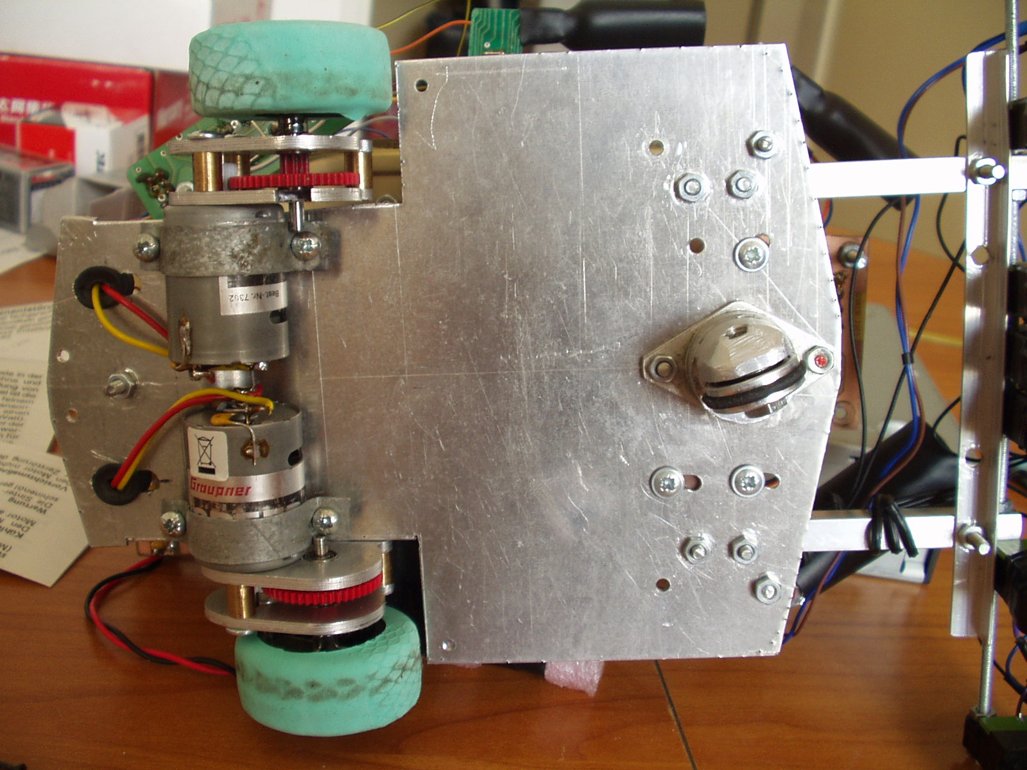
Hlavní převodovky.

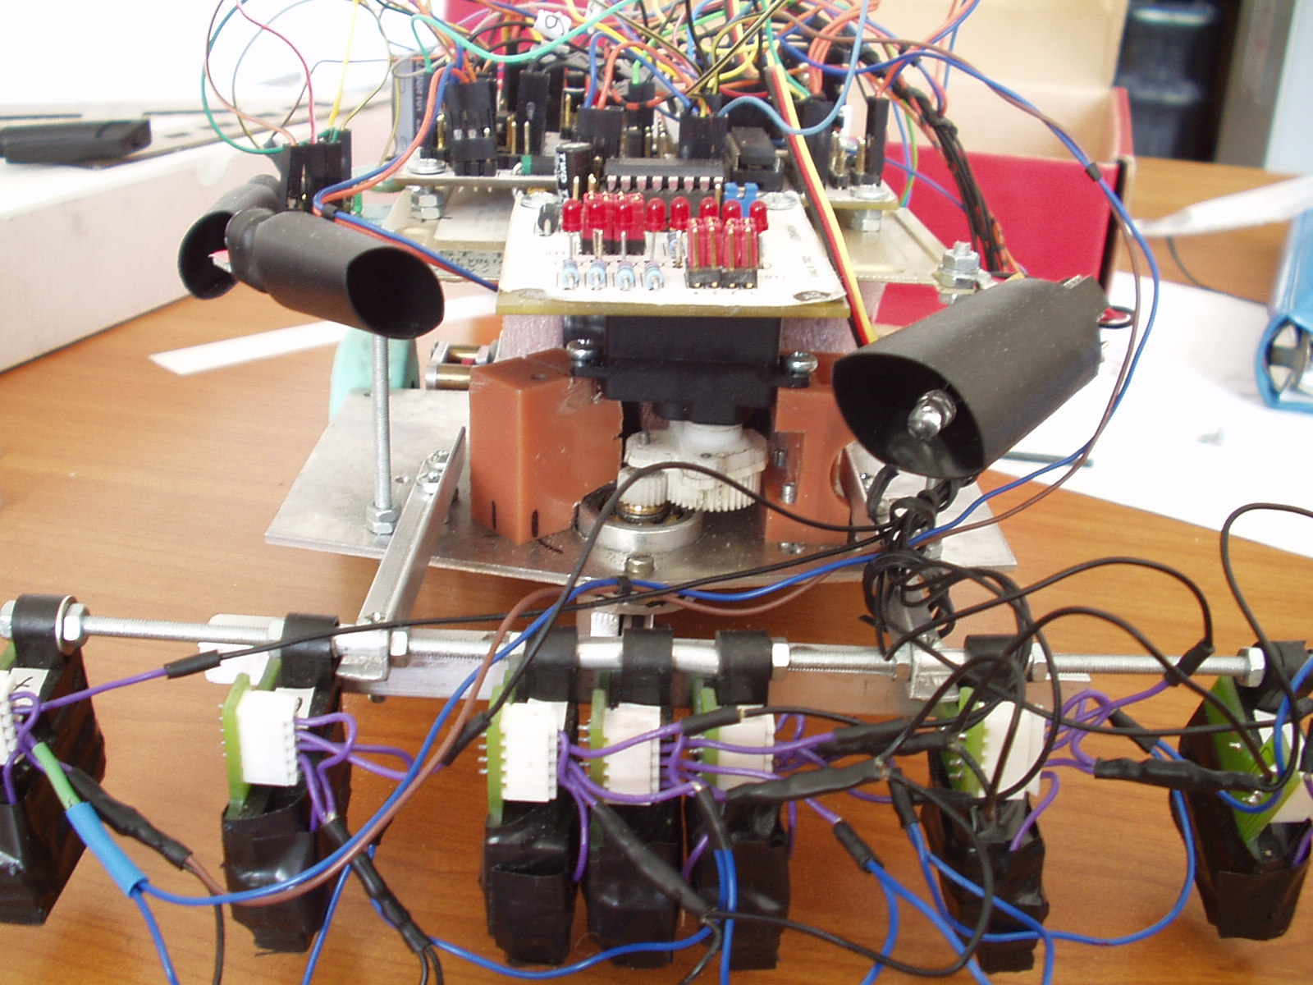
Servo
HS-81
IR LED
Převody serva

Elektronická řídící jednotka je téměř celá poskládána z modulů stavebnice MLAB[2]:
Modul PIC16F84DIL1801A osazený procesorem PIC16F88 (Slave) je použit na zpracování dat z 470nm analogových čidel na snímání čáry + IR čidla SFH-5110 na detekci překážky. Druhý modul PIC16F84DIL1801A též osazený procesorem PIC16F88 (Master) přebírá data z prvního procesoru a na jejich základě řídí pohyb robota.

Motory jsou řízeny modulem HBRIDGE01A který je ovládán softwarovou PWM z master procesoru. Master procesor je také přímo připojen k servu HS-81.
Na sériové lince mezi oběma procesory je paralelně připojen modul posuvného registru LEDBAR01A který slouží k zobrazení stavů čidel a k ověření správné funkce sériové linky.
Napájení elektroniky je zajištěno modulem LEDROBOT01A. Modul LEDROBOT01A také vizualizuje stav čidel na překážku.

Modulátor IR signálu pro přijímač SFH-5110 je postaven z obvodu HC4047. IR vysílač a přijímač je třeba umístit tak, aby se jejich optické osy protínaly ve vzdálenosti, na kterou má být detekována překážka.[1]

Zapojení IR modulátoru:
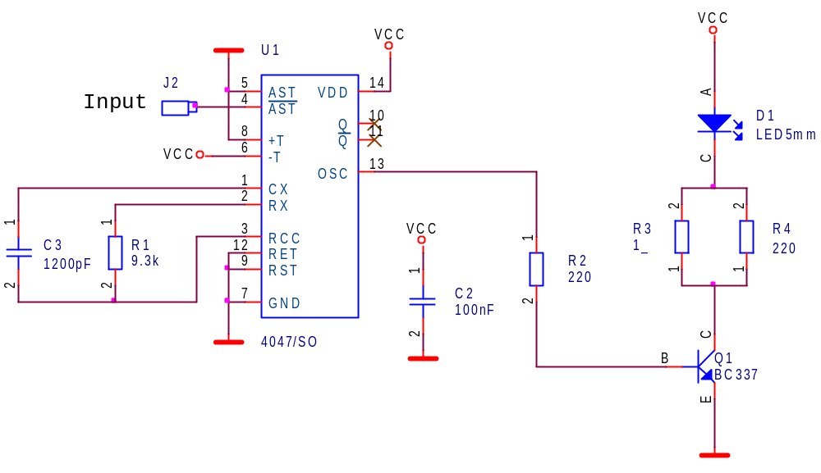

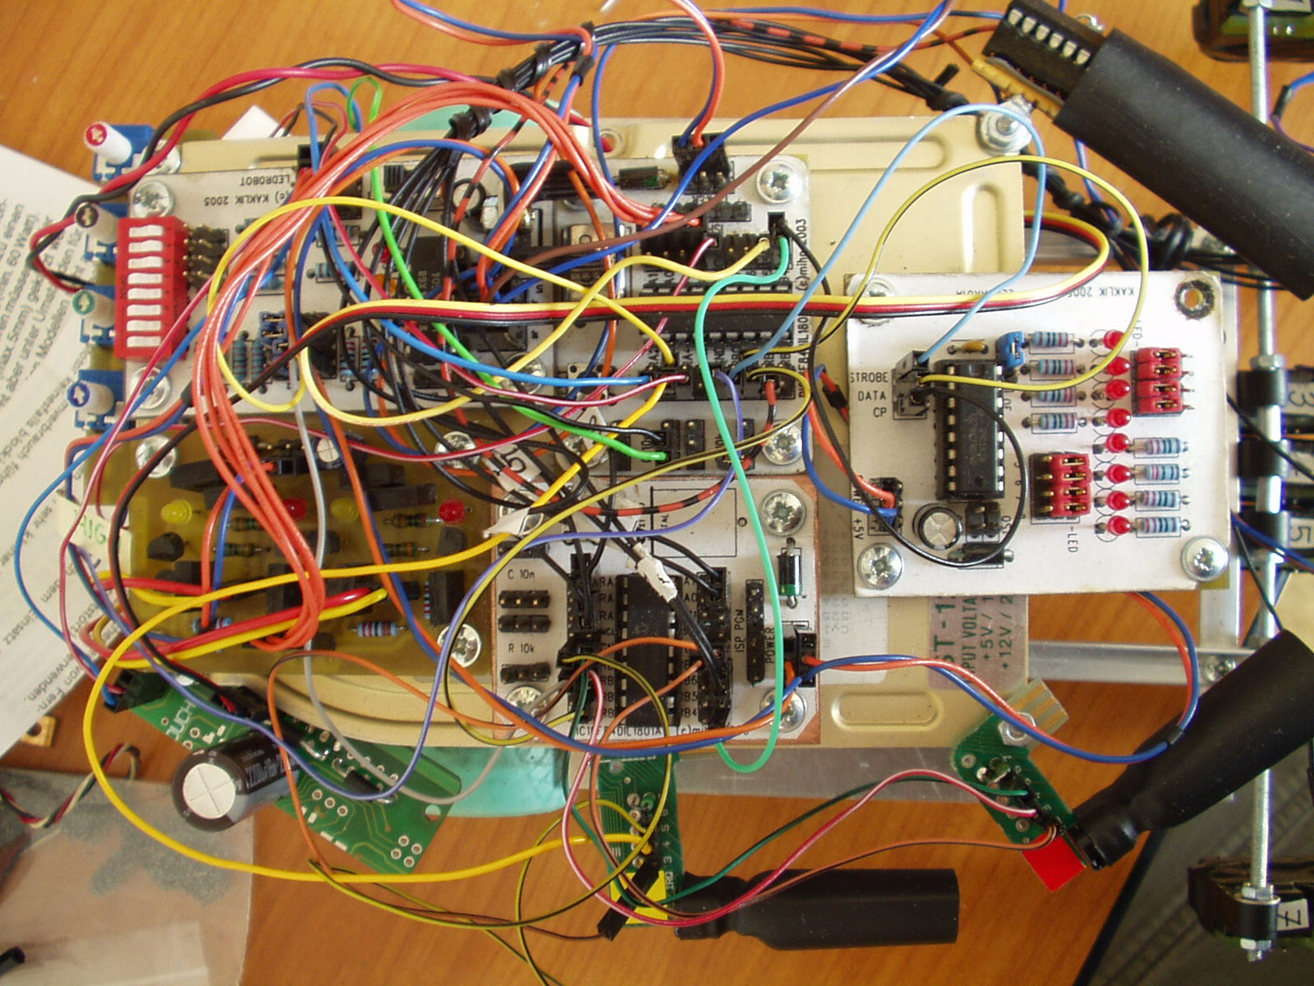
Stabilizátor napětí
Trimry na nastavení regulátoru

Zapojení elektroniky

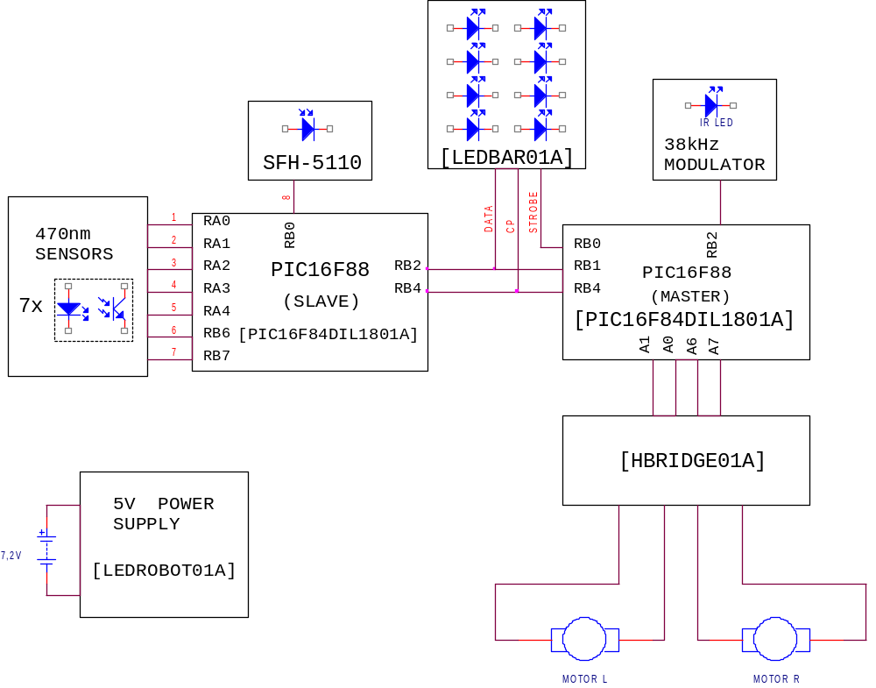
Propojení modulů stavebnice:

Princip řízení:
Na řízení robota je použit softwarový proporcionální regulátor se sedmi diskrétními stavy (tj. odchylce čáry od středního čidla odpovídá výchylka předního kolečka). Zesílení regulátoru je pevně nastaveno konstantami pro každý diskrétní stav. Stejně je vyřešen i softwarový diferenciál na zadních kolech.
Experimentovali jsme i s použitím PD regulátoru, ale nepodařilo se dosáhnou lepších výsledků než se samostatným P-regulátorem.

Problémy konstrukce:
Stabilitu podvozku se podařilo zlepšit pouze částečně. Robot se teď při velké rychlosti v zatáčkách překlápí, protože je v předu podpírán pouze v jednom bodě.
Použitá čidla z inkoustových tiskáren měla nedostatečný osvětlovací výkon a také příliš malou hloubku ostrosti. Řešením by mohla být výměna 470nm LED diod za diody s vyšší svítivostí a odbroušení fresnelovy čočky před fototranzistorem.

Zdroje:
- [1] Novák, Petr : Mobilní Roboty - pohony, senzory, řízení. BEN r.v. 2005
- [2] www.mlab.cz
- [3] www.robotika.sk

Poděkování:
Na závěr bych chtěl poděkovat panu Mgr. Milanu Novotnému ze SPŠ Strojní a Elektrotechnické v Českých Budějovicích za to že, vyrobil podvozek robota a vyfrézoval bezvadné převodovky. Dále Ing. Stanislavu Nedvědovi za konzultaci a nastínění možného způsobu řízení. Pak Mgr. Šinknerové za to, že mne uvolnila z několika desítek minut výuky angličtiny.

